7 «А» класс 18.05. ПОНЕДЕЛЬНИК
время | № | предмет | ФИ учителя | тема | вид деятельности об-ся | электронный ресурс | д/з и дата выполнения
9.00 – 9.35 | 1 | - | - | - | - | - | -
9.45 – 10.20 | 2 | история | Игнатенко Е.А. | «Под рукой» российского государя: вхождение Украины в состав России» | Читаем параграф 23.  Смотрим видеофрагмент. | https://www.youtube.com/watch?v=LkbEP_YQJl8 | Вопросы 1,4 письменно
10.30-11.05 | 3 | русский язык | Верещака М.Ю. | ПовторениеДеепричастный оборот | Читают учебник, просматривают видео-урок, выполняют упражнения по учебнику | https://www.youtube.com/watch?v=oKSBiex4TZk
11.20 -11.55 | 4 | - | - | - | - | - | -
12.05 -12.40 | 5 | - | - | - | - | - | -
12.50 – 13.25 | 6 | англ.язык | Презентация проектов по теме: «Экология» | 1)Внимательно смотрим видео урок, вспоминаем образование времени PresentPerfect  2) ВыполняемзаданиенаЯКласс | Present Perfect  https://youtu.be/DInKEo2hiVM  Практические задания  https://www.yaklass.ru
19.05. ВТОРНИК
9.00 – 9.35 | 1 | алгебра | Марченко Н.И. | Линейная функция и её график | Повторение
9.45 – 10.20 | 2 | физика | Шляхова И.М. | Повторение темы «Сила» | Повторяем тему по учебнику, выполняем тест на Я класс
10.30-11.05 | 3 | обществознание | Игнатенко Е.А. | Суд – защитник прав человека. | Читаем параграф 26.  Смотрим видеофрагмент. | https://www.youtube.com/watch?v=rXCqFS6IJ54 | Вопросы 1,2 письменно.
11.20 -11.55 | 4 | англ.язык | Земцова П.П. | Презентация проектов по теме: «Культура» | Разница между PastSimple и Presentperfect  1)Внимательно смотрим видео урок  2) Выполняем упр присланные в Whatsapp | Теория  https://youtu.be/oDzO_Scb89U  Практика  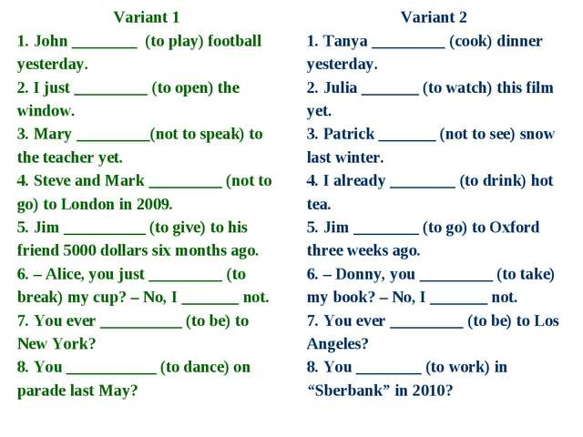
12.05 -12.40 | 5 | литература | Верещака М.Ю. | Д.Лондон Белый Клык | Просмотр видео-урока | https://www.youtube.com/watch?v=pz2I4mYt5Hg
12.50 – 13.25 | 6 | биология | Богодущенко К. | Учение Ч.Дарвина. | Информационные карточки
 | 7 | география | Воробьёва Е.Н. | Климат Евразии. | П.51, характеристика климатограмм
20.05. СРЕДА
9.00 – 9.35 | 1 | география | Воробьёва Е.Н. | Гидрография Евразия. | П.52, характристика реки
9.45 – 10.20 | 2 | геометрия | Марченко Н.И. | Параллельные прямые | Повторение
10.30-11.05 | 3 | русский язык | Верещака М.Ю. | Повторение  НЕ с деепричастиями | Читают учебник, выполняют упражнения по учебнику,просматривают видео-урок | https://www.youtube.com/watch?v=bwwc8-_uokU
11.20 -11.55 | 4 | геометрия | Марченко Н.И. | Обобщающий урок | Повторение
12.05 -12.40 | 5 | - | - | - | - | - | -
12.50 – 13.25 | 6 | физика | ШляховаИ.М. | Повторение темы «Давление» | Повторяем тему по учебнику, выполняем тест на Я класс | Я класс
21.05. ЧЕТВЕРГ
9.00 – 9.35 | 1 | русский язык | Верещака М.Ю. | Повторение Употребление деепричастого и причастного оборотов | Читают учебник, выполняют упражнения по учебнику | учебник
9.45 – 10.20 | 2 | история | Игнатенко Е.А. | Русская Православная церковь в 17 веке. Реформа патриарха Никона и раскол. | Читаем параграф 24.  Смотрим видеофрагмент. | https://www.youtube.com/watch?v=3VvM_KVOagA | Вопросы 1,2 письменно.
10.30-11.05 | 3 | алгебра | Марченко Н.И. | Возведение в степень произведения | Повторение
11.20 -11.55 | 4 | алгебра | Марченко Н.И. | Возведение в степень произведения | Повторение
12.05 -12.40 | 5 | - | - | - | - | - | -
12.50 – 13.25 | 6 | англ. язык | Земцова П.П. | Обобщающий урок | 1)Учебник стр 87 Phrasalverbs (take) переписываем в словарь с дефинициями, учим.  2) Выполняем упр 5 стр 87 | Аудиосоощение в Whatsapp
22.05. ПЯТНИЦА
9.00 – 9.35 | 1 | русский язык | Верещака М.Ю. | Повторение Синтаксическая фунция причастного и деепричастого оборотов | Читают учебник, выполняют упражнения по учебнику | учебник
9.45 – 10.20 | 2 | - | - | - | - | - | -
10.30-11.05 | 3 | биология | Богодущенко К. | Развитие животного мира на Земле. Современный животный мир. Биосфера. | Информационные карточки
11.20 -11.55 | 4 | алгебра | Марченко Н.И. | Обобщающий урок | Повторение
12.05 -12.40 | 5 | информатика | Климентовская Н.Н./Миронов Е.В. | Повторение. Текстовые документы и технологии их создания.. | - Просмотр учебного фильма Инфоурок  Работа с учебником с. 143-148 (гл.4), вопросы 2-7 стр.149 | Ссылка на видеоматериал Инфоурок (11:07)  https://yandex.ru/video/preview/?filmId=12720437666884113123&text=Текстовые%20документы%20и%20технологии%20их%20создания%20инфоурок&path=wizard&parent-reqid=1589649103114914-754084141562650455700303-production-app-host-man-web-yp-206&redircnt=1589649149.1
12.50 – 13.25 | 6 | литература | Верещака М.Ю. | Дж.Лондон Любовь к жизни (продолжение) | Просмотр видео-урока | https://www.youtube.com/watch?v=pz2I4mYt5Hg
 | 7 | - | - | - | - | - | _

